最優秀LOM長期型地域社会開発プログラム
Best Long-term Local Community Program
LOM名 |  | 申請担当者名
公益社団法人 高松青年会議所 |  | 九十九 太治
基本情報 |  | Basic Information
事業名 |  | Name
教育実践事業
目的 |  | Purpose
➀地域の人々と共に子どもたちに教育プログラムを通して「感謝の心」「おせったいの心」「思いやりの心」「差別や偏見に立ち向かう心」「地域・国際社会とのつながり」そして２０１８年度から「夢を育む力」を育んで頂く。
➁地域の人々に学校教育だけでなく家庭教育や地域教育といった共育の大切さを伝える。
開始日※日付で記載 |  | Start date
 |  | JCIウェブフォームは、カレンダーから選択方式なので記載不要
終了日※日付で記載 |  | End date
 |  | JCIウェブフォームは、カレンダーから選択方式なので記載不要
事業対象者 |  | Target
対外対象者：高松市内小学校児童 ２３、１３５名
対内対象者：（公社）高松青年会議所 正会員９１名（うち休会者２名）・特別会員１名
SDGsの該当項目  該当項目を１つのみ選択 |  | Sd goal
４．質の高い教育をみんなに
発展段階  Active Citizen Framework「展開」の項目での３項目の発展段階から選択 ①健康な身体と精神 ②教育と経済力強化 ③平和・繁栄・持続可能性 |  | Development stage  “Health and Wellness”・“Education and Economic Empowerment”・“Peace, Prosperity, and Sustainability”から選択
➁教育と経済力強化
概要 |  | Overview
近年、社会環境の変化に伴い家庭内や地域の大人との関係が希薄化し、特に香川県においては、将来に夢や希望を持てない子供たちが増えています。私たち地域の大人は家庭教育や地域教育の重要性を再認識する必要があります。家庭内では自分の将来に希望を持って生き生きと働く姿を子どもに見せ、地域では共に子どもを育てようという価値観を共有する大人たちや学校と協力し合いながら、子どもたちが自分に夢や希望を描ける明るい豊かな社会を創造する必要があります。
- 目的・財務計画・実施 |  |  | Objectives, Planning, Finance and Execution
このプログラムの長期的な目的を記述してください。 |  |  | What were the long-term objectives of this program? ※200単語まで
社会環境の変化に伴い家庭内や地域の大人との関係が希薄化することを防ぎ、特に香川県においては、将来に夢や希望を持てない子供たちを増やす。
このプログラムが、どのようにJCI行動計画に準じているかを記述してください JCI Plan of Actionを参照して、インパクトImpact（影響力）・モチベートMotivate（意欲）・インベストInvest（投資）・コラボレートCollaborate（協働）・コネクトConnect（つながり）についてそれぞれ記載してください |  |  | How does this program align to the JCI Plan of Action? ※200単語まで
インパクト：長期的に行うことで青年会議所の運動に信頼感・安心感が生まれ２０１８年度は過去最大数の児童に行うことができた。
モチベート：地域の未来を担う子どもたちを導く責任がある。
インベスト：２０１８年度は既存のパッケージだけでなく新しいプログラムを追加した。
コラボレート：教師は教科書で教え、JCは実体験を通じて子どもたちに刺激を与える。方針を共有させるというよりも足りないものを我々が補う。
コネクト：児童・教師

予算計画通りにプロジェクトを実行できましたか？  予算上の工夫や、予算の内訳の概算を記述してください |  |  | Was the budget an effective guide for the financial management of the project? ※150単語まで
決算総額：\１０９，３４２－
予算総額：\１３０，０００－
このプロジェクトはどのようにJCIミッション・ヴィジョンを推進しましたか？  ミッションとヴィジョンに分けて記載  ミッション：より良い変化をもたらす力を青年に与えるために、発展・成長の機会を提供すること  ヴィジョン：若き能動的市民の主導的なグローバル・ネットワークになること |  |  | How does this project advance the JCI Mission and Vision? ※200単語まで  【参考】  JCI Mission：To provide development opportunities that empower young people to create positive change  JCI Vision：To be the leading global network of young active citizens
ミッション：
高松市内小学校４９校に、4月４日（水）から5月１４日（月）にかけてすべての学校（本年度休校となった庵治第二小学校、電話で連絡した際に生徒数が少ないため不可能であると断られた庵治小学校は除く）にチラシを届けた。
チラシを届ける方法について、特に希望があった学校には郵送したが、面談が可能な学校には全て訪問し、校長先生、教頭先生、または学年団の先生に対し特に夢育プログラムについてPRを行った。
高松市教育委員会を通じて、教頭会（5月１７日（木）市役所大会議室において開催）においてPRを行った。また、教頭会の日までに小学校へチラシを届けるようにした。
特に夢育プログラムについては実施が決まったら高松経済記者クラブにプレスリリースを投函したことにより、記事にしていただくことができた。
プレスリリース（十河小学校 付属小学校 国分寺南部小学校）
4月22日（日）四国新聞「お接待の心 学んで」
４月28日（土）四国新聞「なりたい姿思い描いて 高松JC「夢育」の出前授業開始」
５月２２日（火）日本経済新聞（中四国版）３５面「香川の経営者、子供支える」
９月１５日（土）四国新聞１４面「すてきな人」
特に実売部数２０万枚である四国新聞に３回載ったことにより、本事業ならびに高松青年会議所自体の良いPRになったと考える。

ヴィジョン：
高松市内小学校４９校のうち、１２校の１６８９名に対して、２４回のプログラムを行った。
２０１７年度は１４校の１３４９名に対して１９回の実施の実施であったので、受講者数は前年よりも３４０名（２５．２％）増えている。

- メンバーの参加 |  | Membership Participation
LOMメンバーの事業参加人数を記述してください。（数字で記載） |  | By number, how many members were involved in this program? ※2単語まで
コーディネーター１１名
ファシリテーター４２名
LOMメンバーの参加率を記述してください（％で記載） |  | By percentage how many members of the Local Organization were involved in this program? ※1単語まで
５８．２％
LOMメンバーの主な役割を記述してください。 |  | Describe the main roles of the participating members in this program.  ※300単語まで
コーディネーター
ファシリテーター
- 地域社会への影響 |  |  | Community Impact
このプログラムの地域社会的影響を、どのように測りましたか？ |  |  | How did the Local Organization measure community impact for this program? ※200単語まで
2011年から開催数・受講者数は少しずつ増加し、近年では下記のような状況です。受講者総数は約10000人を超えました。
2015年：9校20回1363名
2016年：13校22回1032名
2017年：14校19回1349名
2018年：12校（49校中）24回1689名
夢育プログラムワークシート
徳育プログラムワークシート
人権プラグラムワークシート
国際貢献プラグラムワークシート
教員アンケート
LOMメンバーアンケート
対外協力者アンケート

このプロジェクトが与えた地域社会への影響を記述してください。 |  |  | Describe the actual community impact produced by this project ※300単語まで
夢育プログラムのワークシート（全２５０枚）を分析したところ、
・ほぼ全ての子供が「自分の夢について記載することができた。
・夢について書いた子供は、夢に向かって努力することの大切さや、具体的に何をしたら良いかわかったという趣旨の回答が多数見られた。
・夢について書けなかった子供も、夢を見つけたいと思ったと回答していた。
・夢育プログラムの冒頭の「今、夢を持っている人どれくらいいますか？」という質問にはどのクラスでもおおよそ半分強が手を挙げる状況であったことからすれば、授業を受ける中で自分のやりたいことや、将来の夢について考えが深まった子供が一定程度いると考えられる。
- LOMへの影響 |  |  |  | Impact on Local Organization
このプロジェクトの運営によって、LOMが得たことを記述してください。 |  |  |  | How did the Local Organization benefit from running this project? ※200単語まで
コーディネーターあるいはファシリテーターとして事業に参加いただいたメンバーのアンケートを分析したところ「事業に参加することで、自分の現在や将来にとって何らかポジティブな変化はありましたか？」という質問に対して３２人が「そう思う」と回答した。
本事業に参加することで、ほとんどのメンバーが自分自身にポジティブな変化を感じており、自由記載欄においては「初心に帰ることができた」「子供たちの未来のためになる取り組みに積極的に関わりたいと思った」などの回答が複数見られた。子供たちに将来に夢や希望を持っていただく本事業を通じて、メンバー自身も自分の夢を思い出したり、発見したり、あるいは子供たちのために行動したいという意思を抱くようになった。
このプログラムによって、どのようにJCIミッションを推進しましたか？  ミッション：より良い変化をもたらす力を青年に与えるために、発展・成長の機会を提供すること |  |  |  | How did the program advance the JCI Mission? ※200単語まで  【参考】JCI Mission：To provide development opportunities that empower young people to create positive change
教育プログラムに「夢育」を追加して子どもたちの夢を育む力を伸ばし、明るい未来への推進力にすることができました。
- プログラムの長期的な影響 |  |  | Long-term Impact of the program
このプロジェクトによって得られると予測される長期的な影響を記述してください。 |  |  | What is the expected long-term impact of this project? ※200単語まで
「感謝の心」「おせったいの心」「思いやりの心」「差別や偏見に立ち向かう心」「地域・国際社会とのつながり」「夢を育む力」を育み、未来を担う子どもたちがさらに心豊かな地域社会を築くことができる。
このプロジェクトの改善点・改善策を記述してください。  ※マイナスな表現はしないでください。前向きな改善点を記載しましょう |  |  | What changes would you make to improve the results of this project? ※300単語まで
地域の小学校や教育関係からの信頼をいただいて長年途切れずに続いている事業であるという自覚を持ち、高松青年会議所がいただいている信頼を失うことが無いよう、礼節を持った態度で真摯に運動を展開する。
子供たちにとっては、その授業は一生に一度のものであることを肝に銘じ、しっかりと練習を行い、事業開始から拙い授業となることがないようにする。
地域社会に共育の理念を波及させるためには、これから教員となる学生に共育の重要性をご理解いただくことも重要であるので、積極的に関係性を構築し、共にプログラムを実践する機会を持つ。
時代や対象年齢の子どもたちに即したプログラムとなるように、教員のアンケートや意見を参考にプログラムをアップデートしていく。
夢育プログラムをブラッシュアップする際にワークシートを書く時間を増やす事を主眼に置いて検討する。その際に、コーディネーターが自分の仕事や頑張っている事を紹介するところは残す。

「目的・財務計画・実施」項目に添付する画像を下部に貼付してください
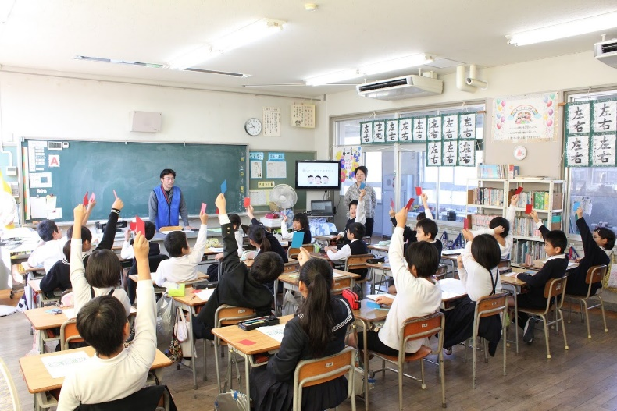 | 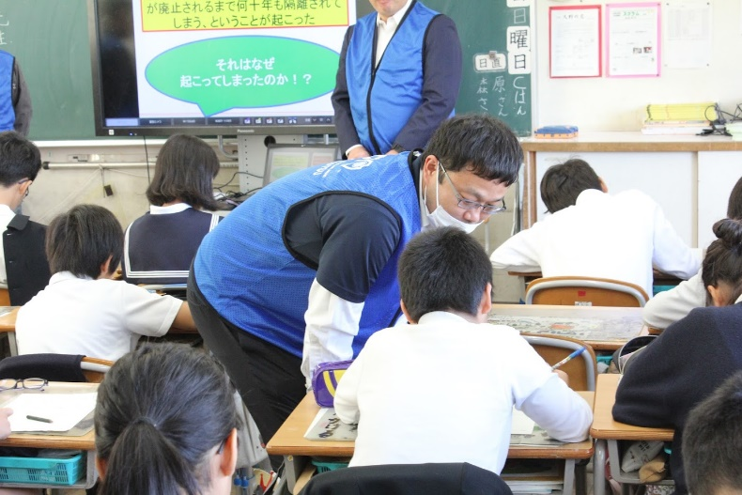
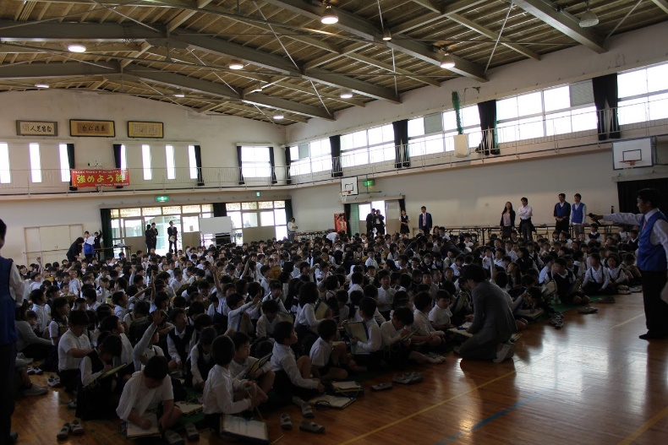 | 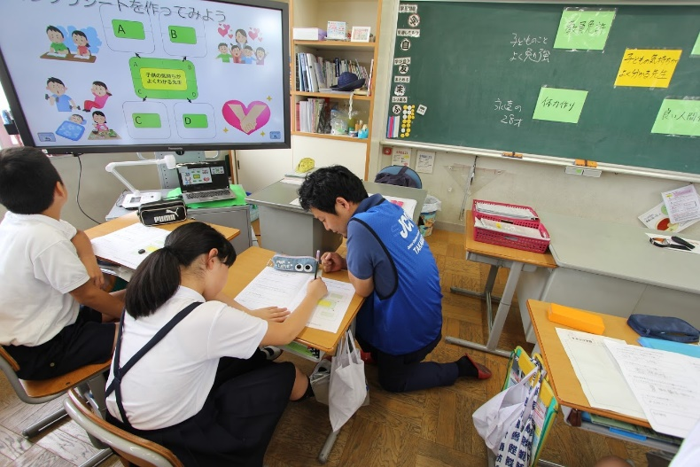

「メンバーの参加」項目に添付する画像を下部に貼付してください
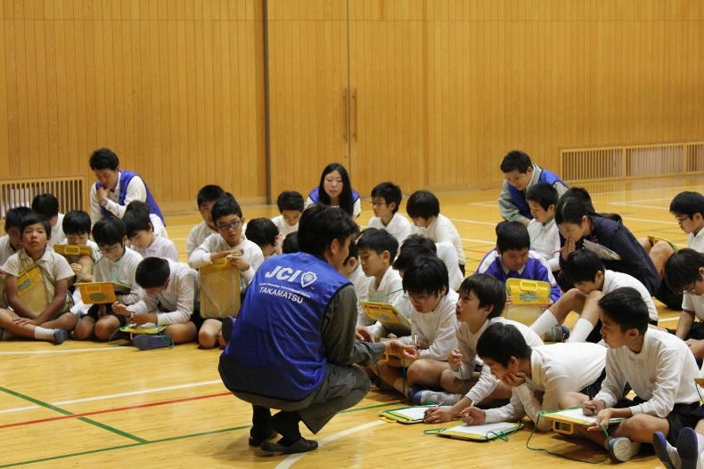 | 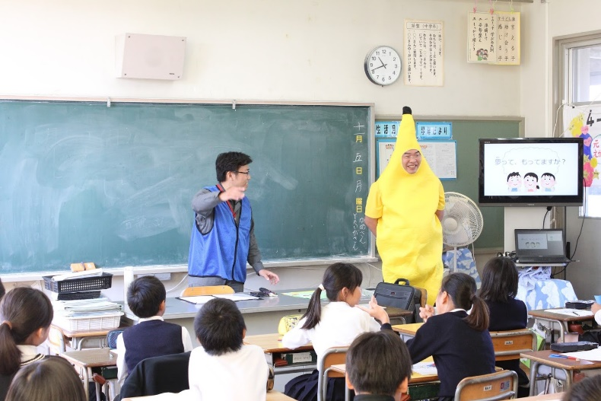
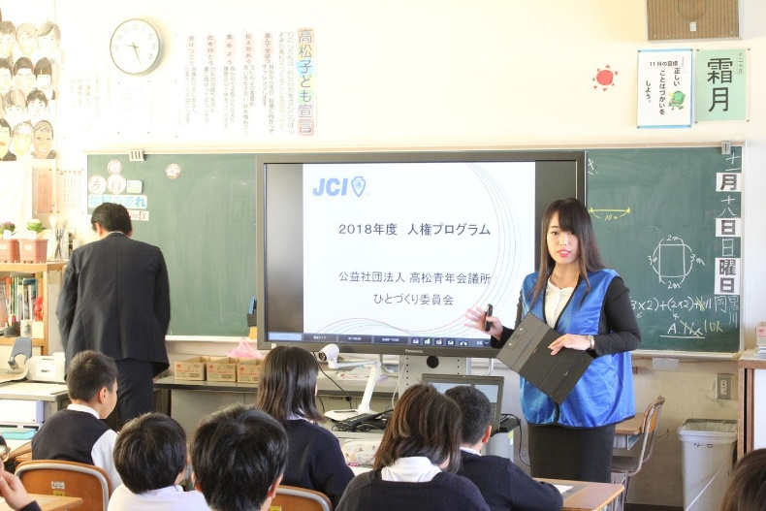 | 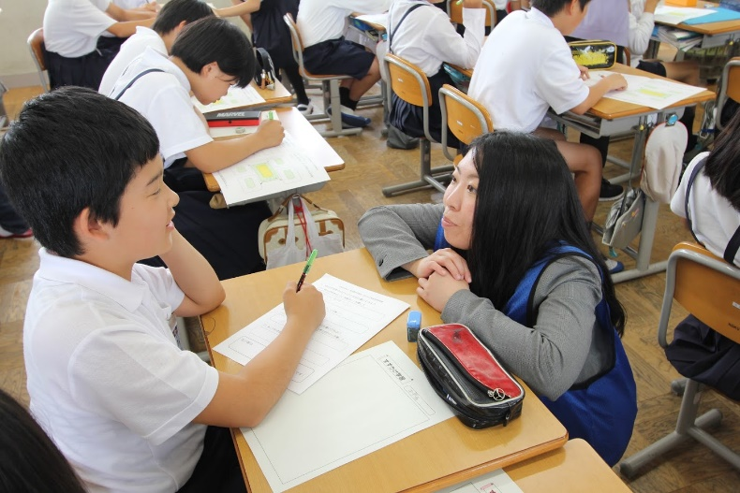

「地域社会への影響」項目に添付する画像を下部に貼付してください
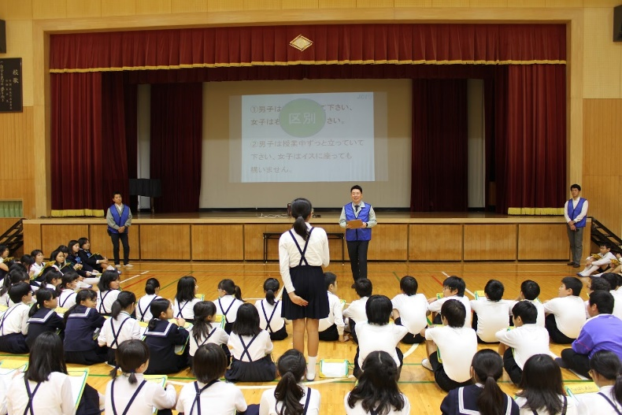 | 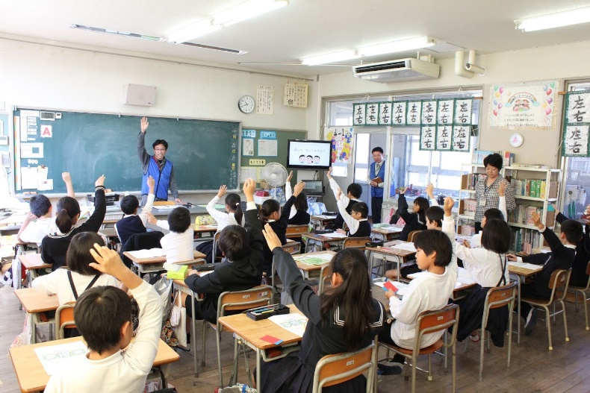
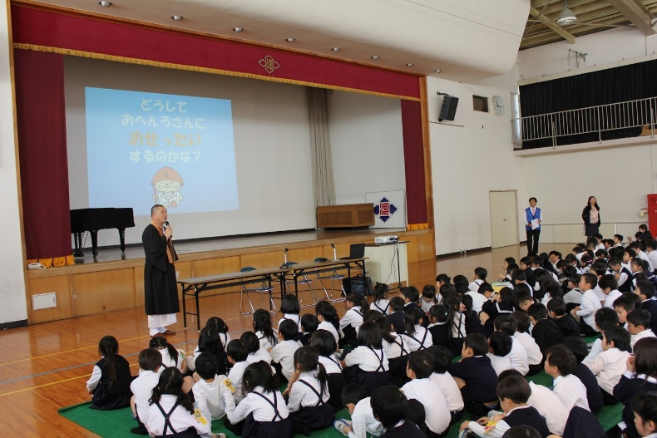 | 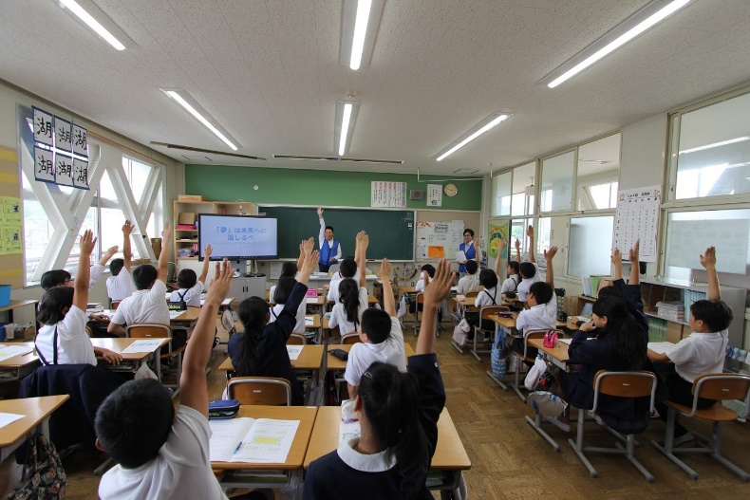

「LOMへの影響」項目に添付する画像を下部に貼付してください
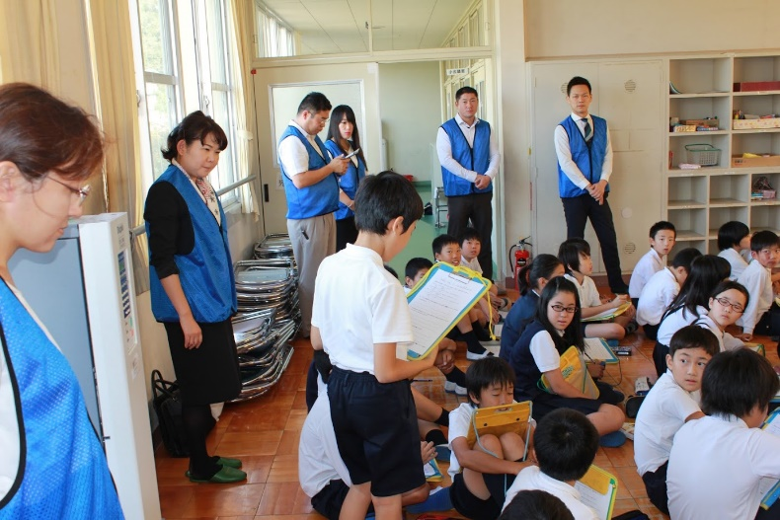 | 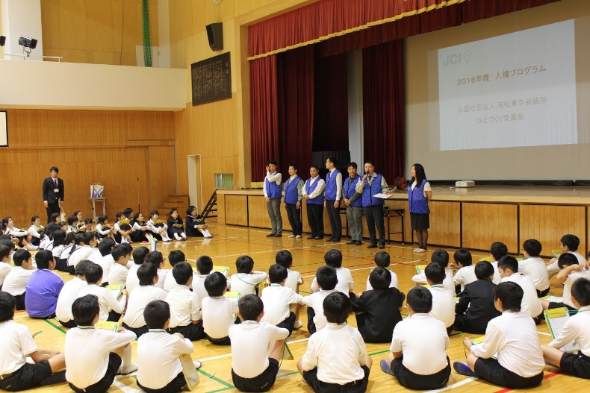
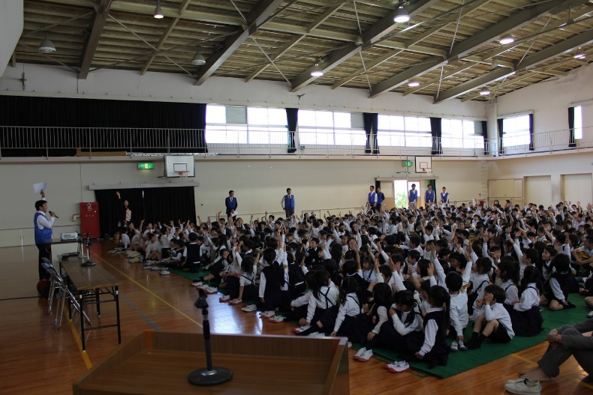 | 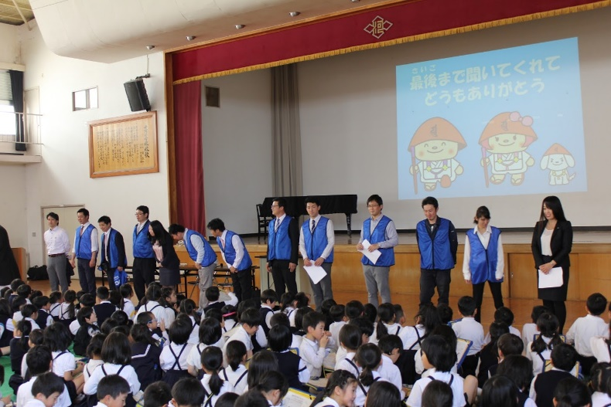

「プログラムの長期的な影響」項目に添付する画像を下部に貼付してください
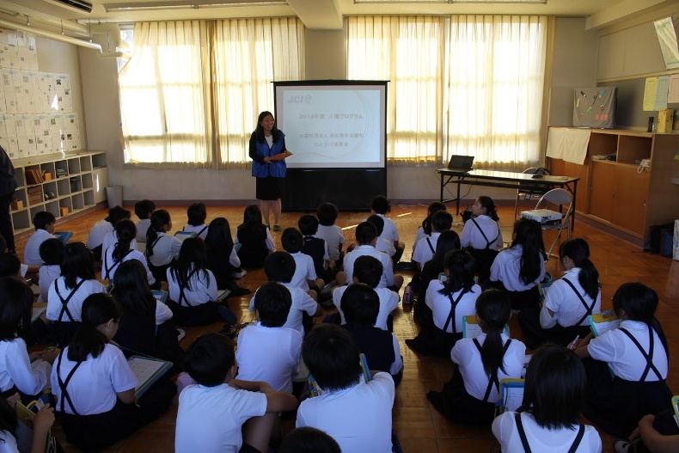 | 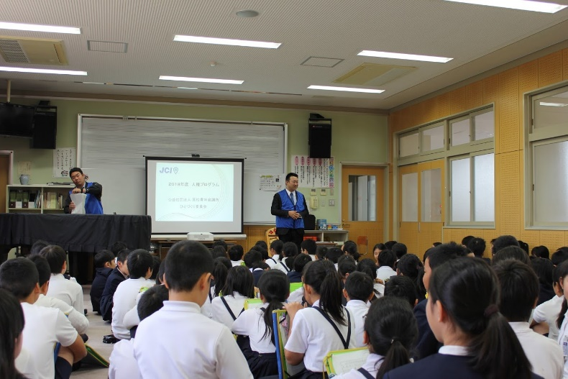
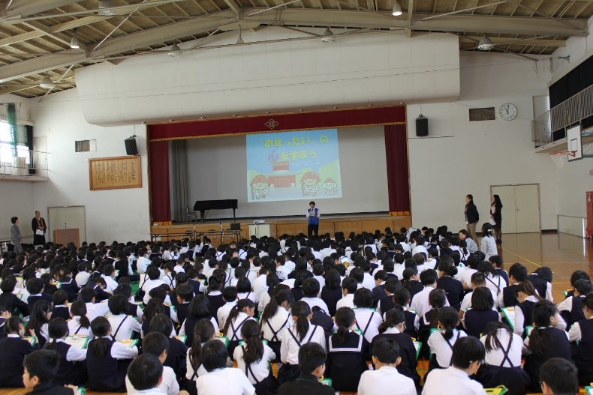 | 